Cô Nguyễn Thị Bích Hằng – Tổ trưởng tổ Văn phòng - Người gieo hạt mầm yêu thương!
Cô Nguyễn Thị Bích Hằng sinh ngày 2/3/1980, với tinh thần trách nhiệm và lương tâm nghề nghiệp, được sự tín nhiệm của tập thể cán bộ giáo viên nhân viên trường THCS Vạn Phúc cô được giao trọng trách là tổ trưởng tổ Văn phòng suốt nhiều năm. Cô luôn luôn tâm huyết với nghề, nêu cao tinh thần trách nhiệm, gương mẫu tham gia các phong trào thi đua của nhà trường và luôn hoàn thành tốt mọi nhiệm vụ được giao. Bằng những nỗ lực, cố gắng không ngừng, nhiều năm liền cô đã đạt chiến sĩ thi đua cấp cơ sở và đã chỉ đạo sát sao cộng việc của tổ, đóng góp rất nhiều thành tích xuất sắc trong hoạt động của nhà trường và được nhận nhiều giấy khen của các cấp.
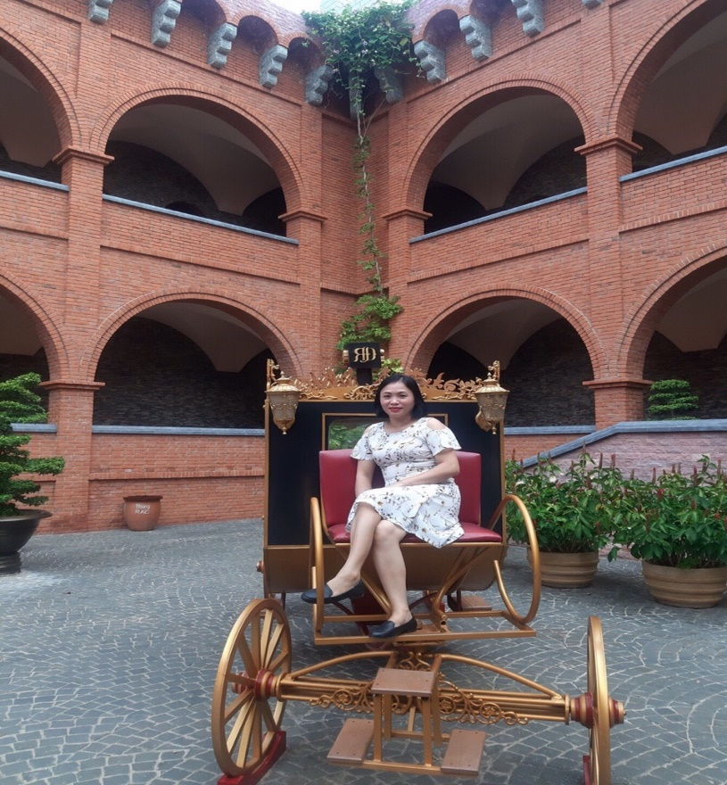
Trên cương vị là một tổ trưởng, cô đã tích cực tuyên truyền vận động cán bộ, giáo viên tham gia các phong trào của trường và các cấp. Bên cạnh đó, các hoạt động ủng hộ giúp đỡ người nghèo, hoạt động ngoại khóa, phong trào văn hóa, văn nghệ, thể dục thể thao cũng được cô tuyên truyền đến toàn thể CB – GV – NV nhà trường. Đồng thời là một thủ quỹ có nhiều năm kinh nghiệm cô cũng đã tham mưu với BGH nhà trường để có thêm nhiều chính sách hỗ trợ, quan tâm tới CB – GV- NV nhà trường. Hơn thế, mỗi khi có dịp, cô lại đề xuất, phối hợp với Ban giám hiệu nhà trường, cùng với Ban chấp hành công đoàn tổ chức cho đoàn viên đi tham quan, tạo nên những trải nghiệm đáng nhớ. Cô cũng thường xuyên quan tâm đến những gia đình có hoàn cảnh khó khăn, thăm hỏi động viên giáo viên, công nhân viên những ngày lễ Tết, ốm đau hay việc vui, buồn, hiếu, hỉ…
Những đóng góp của cô thật đáng khâm phục vô cùng. Cô đúng là một tổ trưởng tiêu biểu, người thật sự tâm huyết, tận tụy hết lòng thì mới có được những việc làm thiết thực, đáng quý và đáng trân trọng như thế. Với cương vị là người đại diện cho tiếng nói của người lao động, ngoài việc hướng dẫn, giúp đỡ mọi người, ở cô, còn cho nhận thấy bản tính điềm đạm, hiền lành. Dù trong cuộc họp hay giao tiếp với mọi người hằng ngày, cô không bao giờ nặng lời hay cáu gắt. Có khi gặp những việc căng thẳng cô vẫn giữ được thái độ và lời lẽ rất đúng mực, bình tĩnh, tự tin.
Một điều đáng quý hơn cả, đó là tình cảm mà cô dành cho đồng nghiệp, một sự lắng nghe chia sẻ và cảm thông sâu sắc. Cô thường gần gũi, động viên, giúp đỡ chị em giải quyết những vướng mắc trong cuộc sống, từ đó phấn đấu thực hiện tốt các nhiệm vụ được giao.
Hàng ngày, cô luôn là người đến trường sớm và ra về muộn, đồng thời nghiêm túc thực hiện mọi chủ trương đường lối của Đảng, chính sách pháp luật của nhà nước. Cô đã luôn nêu cao tinh thần tự học, tự bồi dưỡng, nâng cao trình độ chuyên môn nghiệp vụ, tích cực học tập các Nghị quyết của Đảng, rèn luyện phẩm chất đạo đức của người cán bộ, đảng viên. Cô là một Đảng viên gương mẫu, một tổ trưởng luôn bám sát nhiệm vụ, xây dựng khối đoàn kết, làm nền tảng cho sự phát triển chất lượng giáo dục, tạo sự uy tín cho nhà trường đối với phụ huynh học sinh và nhân dân địa phương.
Với trách nhiệm, sự gương mẫu, nhiệt tình trong công tác chuyên môn và hoạt động đoàn thể, cô Nguyễn Thị Bích Hằng đã có nhiều đóng góp đáng kể vào những thành tích chung của nhà trường, trở thành tấm gương sáng cho đồng nghiệp, học trò noi theo.

